**Meno: _________________________ A:**

**1.Na priloženej mape vyznač:** Tichý oceán + Arktídu + Antarktídu + vyznač, ktoré pevniny (kontinenty) obmýva.

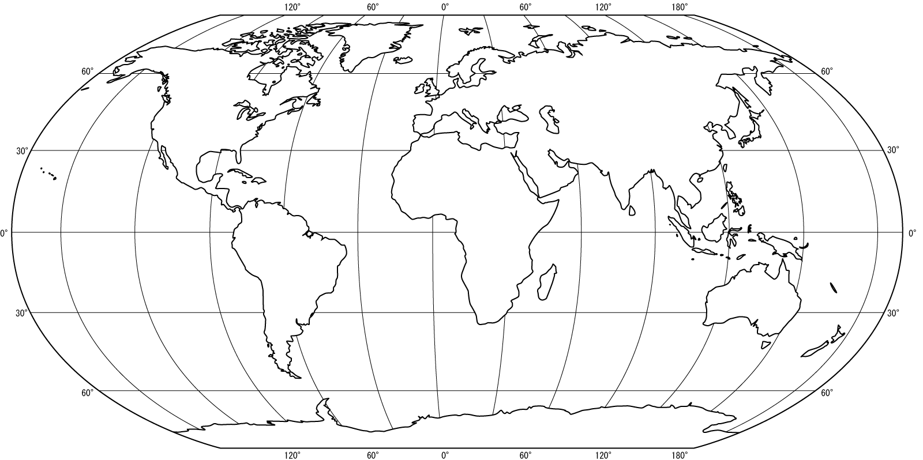

**2.Ako sa delí Oceánia ???**

____________________________________________________________________________________________________________________________________________.

**3.Doplň:**

a.) Hlavné mesto Nového Zélandu: _______________________.b.) Pôvodní obyvatelia Nového Zélandu _______________.

**4.Čo vieš o Tichom oceáne ???**

_____________________________________________________________________________________________________________________________________________________________________________________________________________________________________________________________________________________________________________________________________________________________________________________________________________________________________________________________________________________________________________________________________________________________________________________.

**5.Kde sa nachádza Arktída** + kto ju objavil a kedy?

_______________________________________________________________________________________

**6.Vytvor správne dvojice:**

A: medveď biely (ľadový) 1. Peary

B: tučniaky 2. Arktída

C: objaviteľ severného pólu 3. Amudsen

D: objaviteľ južného pólu 4. Antarktída

**7. Čo je to polárny deň ???**

__________________________________________________________________________________________________________________________________.

**Meno: _________________________ B:**

**1. Čo je to polárny deň ???**

__________________________________________________________________________________________________________________________________.

**2.Vytvor správne dvojice:**

A: medveď biely (ľadový) 1. Peary

B: objaviteľ severného pólu 2. Arktída

C: tučniaky 3. Amudsen

D: objaviteľ južného pólu 4. Antarktída

**3.Kde sa nachádza Antarktída** + kto ju objavil a kedy?

_______________________________________________________________________________________

**4.Na priloženej mape vyznač:** Tichý oceán + Arktídu + Antarktídu +vyznač, ktoré pevniny (kontinenty) obmýva.



**5.Ako sa delí Oceánia ???**

____________________________________________________________________________________________________________________________________________.

**6.Doplň:**

a.) Hlavné mesto Nového Zélandu: _______________________.b.) Pôvodní obyvatelia Nového Zélandu _______________.

**4.Čo vieš o Tichom oceáne ???**

_____________________________________________________________________________________________________________________________________________________________________________________________________________________________________________________________________________________________________________________________________________________________________________________________________________________________________________________________________________________________________________________________________________________________________________________.